淡江大學師資培育中心證明書申請表
申請日期： 年 月 日 (自106.10.1起適用)
申請  類別 |  |  |  | 中等教育專業課程證明書 |  |  |  |  |  |  |  |  |  |  |  |  | 證明書字號(由教務處填寫)
申請人 |  |  |  |  |  |  | 學號 |  |  |  |  |  |  |  |  |  | 性別
就 讀  系 所 |  |  |  | 學院 系 |  |  |  |  |  |  |  |  | 生 日 | 民國 年 月 日
 |  |  |  | □博士□碩士□碩專□學士
認 證
科 別
修讀教育學程自民國 年 月至 年 月 |  |  |  |  |  |  |  |  |  |  |  |  |  |  |  |  | 開始修讀教  育學程學年度
聯  絡  方  式 | 地址 |  | 通訊：
 |  |  | 永久：
 | 電話 |  |  |  |  |  |  | E-Mail
 | 手機

申請理由：申請實習 加科 畢業 其他____________________

我已閱讀並同意《淡江大學師資培育中心個人資料蒐集、處理及利用告知聲明》(已公告於師資培育中心網頁「個資蒐集聲明」專區)。當事人簽名：
師資培育中心 |  |  |  |  |  |  |  |  | 教務處註冊組
承辦人 |  |  |  |  | 主任 |  |  |  | 承辦人 |  |  |  |  |  | 組長 |  |  |  | 教務長
註：*申請第2份以上或遺失補發者請附上至教務處繳交辦理學分證明之費用收據(工本費50元)

申請表、證明書、學分表、對照表、抵認表、成績單---資料保存期限1年
TDQX-Q03-008-FM002-03

淡江大學中等學校教育專業課程證明書
育師字第 號
請填上自己的學號
學號：000000000
查學生 ＯＯＯ 係中華民國 ＯＯ 年 Ｏ 月 Ｏ 日生，在本校修習教育學程。經修滿 ＯＯ 學分，成績及格。依師資培育法第七條、大學設立師資培育中心辦法第五條，發給中等學校教育專業課程證明書。

此 證

（修習科目及學分表列如後）

校長

中華民國 年 月 日
修習科目及學分表
學分數及成績
字體
全
型
學年度  1  2  3  4  5  6  7  8  9  10  11  12  13  14  學 期 | 科 目 名 稱 | 學分數 | 必選修別 | 成績
１０３（１） | 教育概論 | ２ | 必修 | ８６
１０３（１） | 教學媒體與運用  課  程  請  依  學  期  序  排  列  字體  全  型 | ２ | 必修 | ８１
１０３（１） | 教育議題專題 | ２ | 必修 | ８６
１０３（１） | 教育心理學 | ２ | 必修 | ８５
１０３（２） | 教學原理 | ２ | 必修 | ８８
１０３（２） | 生涯發展教育 | ２ | 選修 | ９２
１０４（１） | 班級經營 | ２ | 必修 | ９２
１０４（１） | 特殊教育導論 | ３ | 選修 | ８２
１０５（１） | 英文科教材教法 | ２ | 必修 | ８６
１０５（１） | 英文科教學實習 | ２ | 必修 | ８８
１０５（２） | 課程發展與設計 | ２ | 必修 | ８７
１０５（２） | 補救教學 | ２ | 選修 | ８０
１０５（２） | 中學實地學習 | ０ | 必修 | 通過
１０５（２） | 性別教育 | ２ | 選修 | ８７
備註：分科教材教法須書明科（類）別
請
以
鉛
筆
書
寫
順
序

版本1
淡江大學培育中等學校教師師資職前教育課程教育專業課程科目及學分表
1.請用螢光筆劃記已修習之專業科目名稱(勿用蠟筆)
2.請以鉛筆書寫已劃記之科目順序
92.05.30 | 教育部台中(三)字第0920080594號函同意備查
96.01.03 | 教育部台中(二)字第0950199485號函修正核定
96.07.23 | 教育部台中(二)字第0960112346號函修正核定
99.05.14 | 教育部台中(二)字第0990082144號函核定補正
99.06.18 | 教育部台中(二)字第0990103095號函修正核定
100.05.19 | 教育部台中(二)字第1000083938號函核定補正
102.10.25 | 淡江大學102學年度第1學期教務會議通過
102.12.18 | 教育部臺教師(二)字第1020187152號函核定
類型 |  | 科目名稱 | 學分數
必必修 | 教育基礎課程  至少4選2 | 教育心理學 | 2
 |  | 教育概論 | 2
 |  | 教育社會學 | 2
 |  | 教育哲學 | 2
 | 教育方法課程  至少6選5 | 教學媒體與運用 | 2
 |  | 課程發展與設計 | 2
 |  | 教學原理 | 2
 |  | 輔導原理與實務 | 2
 |  | 班級經營 | 2
 |  | 學習評量 | 2
 | 教材教法與教學實習課程 | 分科/分領域（群科）教材教法 | 2
 |  | 分科/分領域（群科）教學實習 | 2
 |  | 教育議題專題（必選） | 2
 |  | 中學實地學習（至少54小時） | 0
 | 必修規劃學分數 |  | 26
選修 | 科技特色課程（至少2選1） | 1.教學媒體與運用（教育方法課程）  2.新興學習科技應用 | 2
 |  | 青少年心理學 | 2
 |  | 行為改變技術 | 2
 |  | 團體諮商 | 2
 |  | 特殊教育導論 | 3
 |  | 生涯發展教育 | 2
 |  | 生涯規劃 | 2
 |  | 職業教育與訓練 | 2
 |  | 性別教育 | 2
 |  | 教師專業發展（含教師專業倫理） | 2
 |  | 教育行政 | 2
 |  | 科學教育 | 2
 |  | 親職教育 | 1
 |  | 發展心理學 | 1
 |  | 閱讀教育 | 2
 |  | 多元文化教育 | 2
 | 人文關懷與專業省思特色課程（至少2選1） | 1.補救教學  2.適性教學（含分組合作學習、差異化教學） | 2  2
 | 要求總學分數 |  | 28
說明：
一、中等學校教師師資職前教育課程教育專業課程科目，應至少修習28學分，包括：
(一) 教育基礎課程，應至少修習2科4學分，須包含教師專業倫理、十二年國民基本教育及德智體群美五育之內涵。
(二) 教育方法課程，應至少修習5科10學分。
(三) 教材教法與教學實習課程，應依師資生擬任教學科修習2科4學分。
(四) 「教育議題專題」為必選2學分，包括國際教育、安全與防災教育、環境教育、海洋教育、人權教育、生命教育、性別教育、藝術與美感教育、勞動教育、法治教育、品德教育、家政教育、家庭教育、多元文化教育、新移民教育、原住民教育、媒體素養教育、生涯發展教育、藥物教育、性教育、理財教育、消費者保護教育、觀光休閒教育、另類教育、生活教育、其他新興教育議題，並依教育趨勢及教育現場需求調整之。
(五) 選修課程依師資培育理念、條件及本校特色規劃之。
二、師資生修習教育專業課程期間須至中等學校實地學習，內容含見習、試敎、實習、補救教學、課業輔導或服務學習，至少54小時，由本校認定其學習內容符合教育專業知能。
三、教育基礎課程、教育方法課程超修科目之學分數得列入選修科目之學分數計算。
四、本表自103學年度起師資生適用。

版本2
淡江大學培育中等學校教師師資職前教育課程教育專業課程科目及學分一覽表
96.01.03  1.請用螢光筆劃記已修習之專業科目名稱(勿用蠟筆)  2.請以鉛筆書寫已劃記之科目順序 | 教育部台中(二)字第0950199485號函修正核定
96.05.11 | 95學年度第2學期教務會議修正通過
96.07.23 | 教育部台中(二)字第0960112346號函修正核定
99.05.14 | 教育部台中(二)字第0990082144號函核定補正
99.06.18 | 教育部台中(二)字第0990103095號函修正核定
100.05.19 | 教育部臺中(二)字第1000083938號函核定補正
- 必修課程科目及學分
課程別 | 課程名稱 | 學分 |  | 學程  年級 | 學程  學期 | 備註
教育基礎課程 | 教育心理學 | 2 | 4選2 | 一 | 上
 | 教育概論 | 2 |  | 一 | 上
 | 教育社會學 | 2 |  | 一 | 下
 | 教育哲學 | 2 |  | 二 | 下
教育方法學課程 | 教學媒體與操作 | 2 | 6選3 | 一 | 上
 | 課程發展與設計 | 2 |  | 一 | 下
 | 教學原理 | 2 |  | 一 | 下
 | 輔導原理與實務 | 2 |  | 二 | 上
 | 班級經營 | 2 |  | 二 | 上下
 | 教育測驗與評量 | 2 |  | 二 | 下
教材教法及教學實習課程 | 分科/分領域教材教法 | 2 |  | 二 | 下 | 依師資生擬任教科別分別修習
 | 分科/分領域教學實習 | 2 |  | 二 | 下 | 依師資生擬任教科別分別修習
 | 教育專業服務 | 0 | 40小時 | 二 | 下

備註：
1、本校專門課程經教育部核定計有國民中學自然與生活科技學習領域自然學域物理主修專長、高級中等學校物理、高級中等學校第二外語-日語、中等學校英文科、中等學校數學科、中等學校化學科、國民中學語文領域國文專長、高級中等學校國文科、高級中等學校公民與社會科、高級中等學校第二外語-法語、高級中等學校第二外國語-西班牙語、高級中等學校第二外國語-俄語、高級中等學校歷史科、國民中學社會學習領域歷史主修專長、職校商業與管理群商業經營科、職校外語群職業學校應用外語科(日文組)。
2、本校教育學程師資生，修習教育基礎課程及教育方法學課程之必修課程科目，如超修14學分數，得列入選修學分數計算。

（二）選修課程科目及學分
課程名稱 | 學分 | 課程名稱 | 學分 | 課程名稱 | 學分
教學設計(必選) | 2 | 電腦與教學 | 2 | 青少年心理學 | 2
人際關係與溝通 | 2 | 行為改變技術 | 2 | 團體諮商 | 2
特殊教育 | 3 | 中等教育 | 2 | 生涯教育 | 2
性別平等教育 | 2 | 教育研究法 | 2 | 教師專業發展 | 2
教育行政 | 2 | 親職教育 | 2 | 人權及生命教育 | 2
發展心理學 | 2 | 特殊學生團體諮商技術 | 2 | 鄉土與國際教育 | 2
海洋與環境教育 | 2 | 教育專題(一)：教育著作與影片欣賞 | 2 | 教育專題(二)：  文教產業經營 | 2
教育專題(三)：  多元文化教育 | 2 | 教育專題(三)：教檢與教甄之能力培養 | 2

淡江大學教育專業科目學分抵認申請表

姓名： |  | 主修系年班： |  | 學系（所） 年級 班  □日□進□碩□博□在職專班
學號： |  |  | 電話(手機) ：

修讀科目與教育部核定之專業課程學分一覽表科目不同時需檢附本表。
非本校修讀之科目，請同學檢附有利於申請抵認之相關文件證明（如：課程內容大綱）。
本 表 請 學 生 自 行 繕 打
教育部核定之專業課程學分一覽表  (請按表列依序繕打) |  |  | 申請學生大學以上之修習科目  (請檢附成績單正本，以備各課程規劃系所查核)
科目名稱 | 必選修 | 學分 | 科目名稱 | 必選修 | 學分 |  | 成績
 |  |  |  |  | 上 | 下 | 上 | 下
教學媒體與操作  9 | 必 | 2 | 教學媒體與運用 | 必 | 2 | 2 | 99 | 99
1.科目按照學分對照表排序，只要有一字一符號不一樣就要抵認。
2.學分表上需呈現成績單上的科目名稱。

師培中心主任簽名:(單位章)
年月日
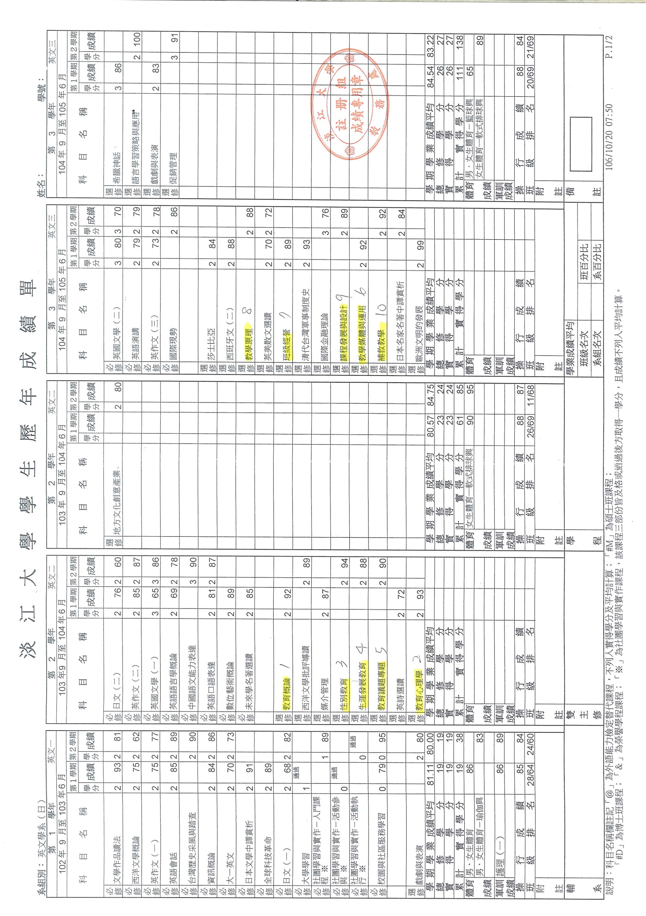
請劃記修讀之教育專業課程名稱並編號

